Gespreksleidraad introductiegesprek
Persoonlijke leerdoelen en plan van aanpak
- Wat zijn je persoonlijke leerdoelen voor deze stageperiode?
- Wat is je plan van aanpak/planning (PAP)?
- Aan welke opdrachten werk je deze stageperiode?

Ontwikkelen van kennis en vaardigheden
- Waarin ga je je verdiepen deze stageperiode?  - Welke vaardigheden ga/kun je oefenen deze stageperiode?  - Wie heb je daarvoor nodig? | 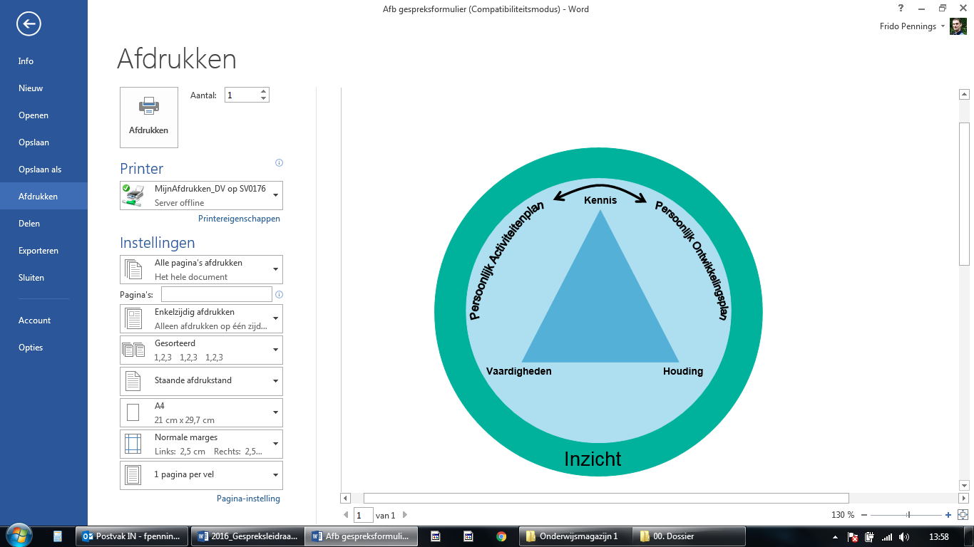

Verantwoordelijkheid voor je eigen leerproces
- Welke (werk)afspraken maak je?
  - Hoe neem je initiatief om je eigen leerproces bespreekbaar te maken?
  - Hoe vraag en geef je actief feedback?
- Welke wederzijdse verwachtingen zijn er?
- Hoe betrek jij je werkbegeleider in jouw leerproces?

Goed werknemerschap
- Wat betekent voor jou goed werknemerschap?
- Hoe laat jij dit zien?

- Van dit gesprek wordt een verslag gemaakt in OnStage.
- Iedere betrokkene wordt op de hoogte gesteld van de inhoud van dit verslag.

